|  |  |  |  |  |  |
| --- | --- | --- | --- | --- | --- |
| **Nombre de la práctica** | **Algoritmos: Números y letras en la Protoboard** | | | **No.** | **1** |
| **Asignatura:** | **Arquitectura de computadoras** | **Carrera:** | **Ingeniería en Sistemas Computacionales** | **Duración de la práctica (Hrs)** | **4 horas** |

**NOMBRE DEL ALUMNO: Daniel García García**

**GRUPO: 3012**

**I. Competencia(s) específica(s):**

**II. Lugar de realización de la práctica (laboratorio, taller, aula u otro):**

Aula de clases y laboratorio independiente

**III. Material empleado:** Laptop, protoboard, cables, PIC16f84A, cátodo común de 7 segmentos, 2 capacitores cerámicos de 22 picofaradios, resistencia 5 volts, cristal oscilador 5 picofaradios.

**IV. Desarrollo de la práctica:**

**1.- ¿Qué vamos a hacer?**

Primero que nada vamos a programar en ***Proteus*** el programa que procederemos a incorporar en nuestro PIC, además que nos ayudara a estructurar el sistema que incorporaremos en nuestra protoboard, para esto debemos tener instalado proteus en su versión 8.2 o superior.

***Paso 1.-*** Abrimos proteus

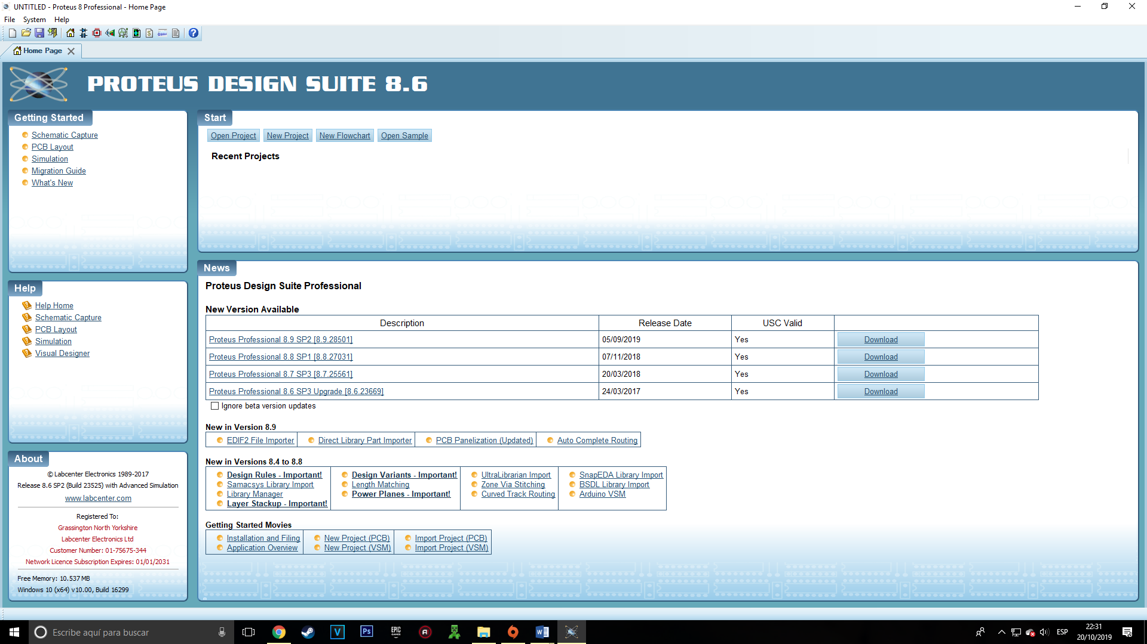

***Paso 2.-*** Damos clic en New Project

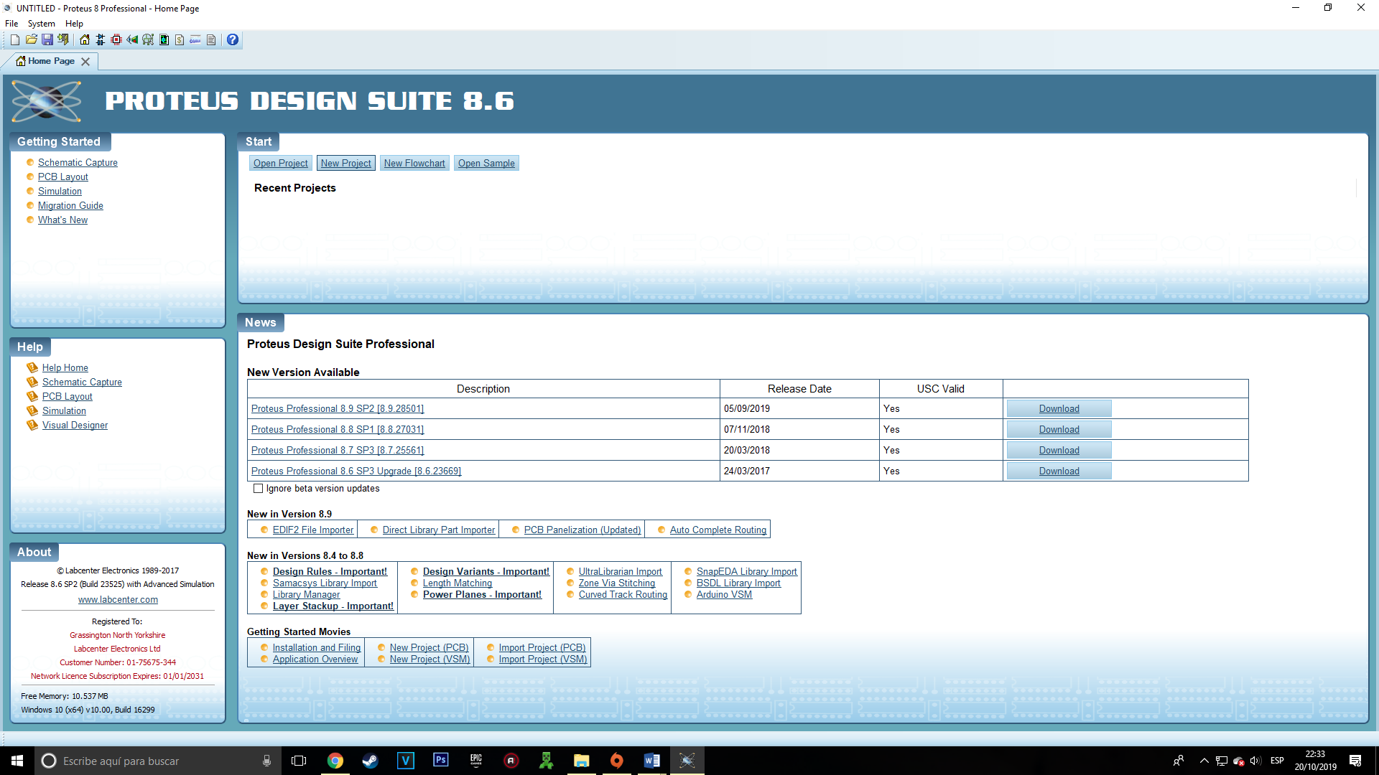

***Paso 3.-*** Configuramos el nombre del archivo como PIC16F84A y damos clic en next

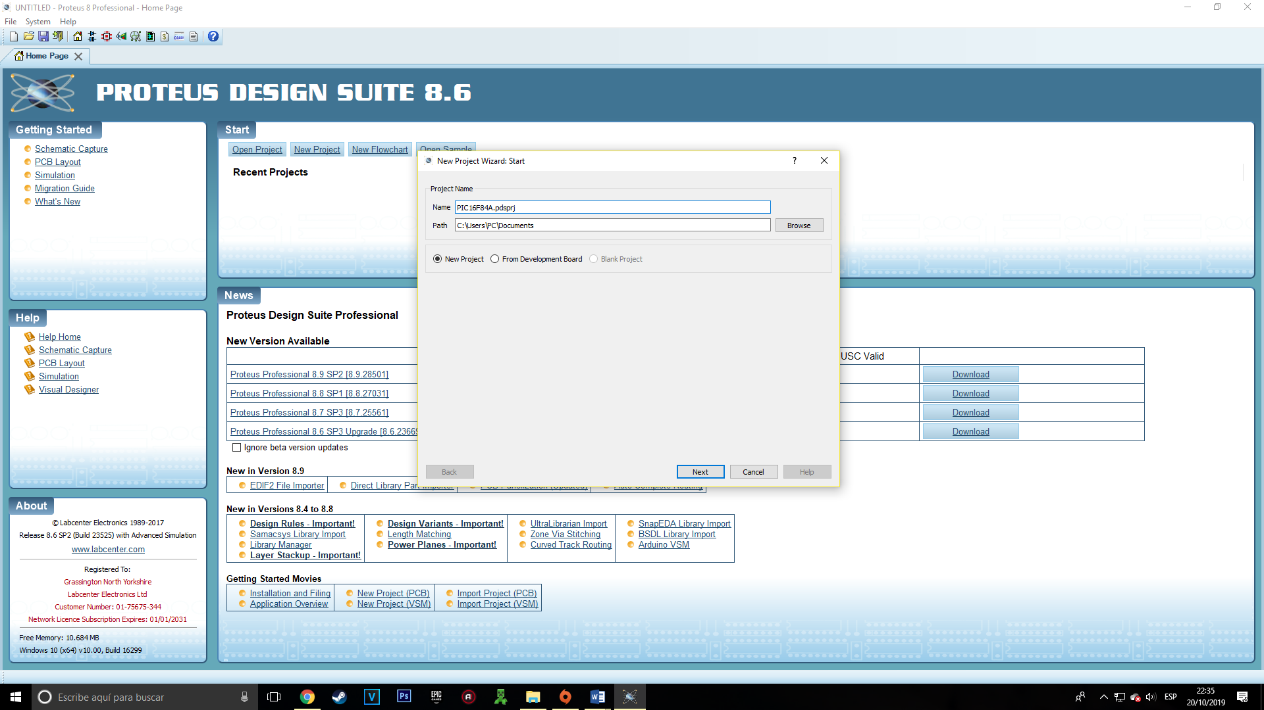

***Paso 4.-*** En esta opcion lo dejamos en DEFAULT y damos next

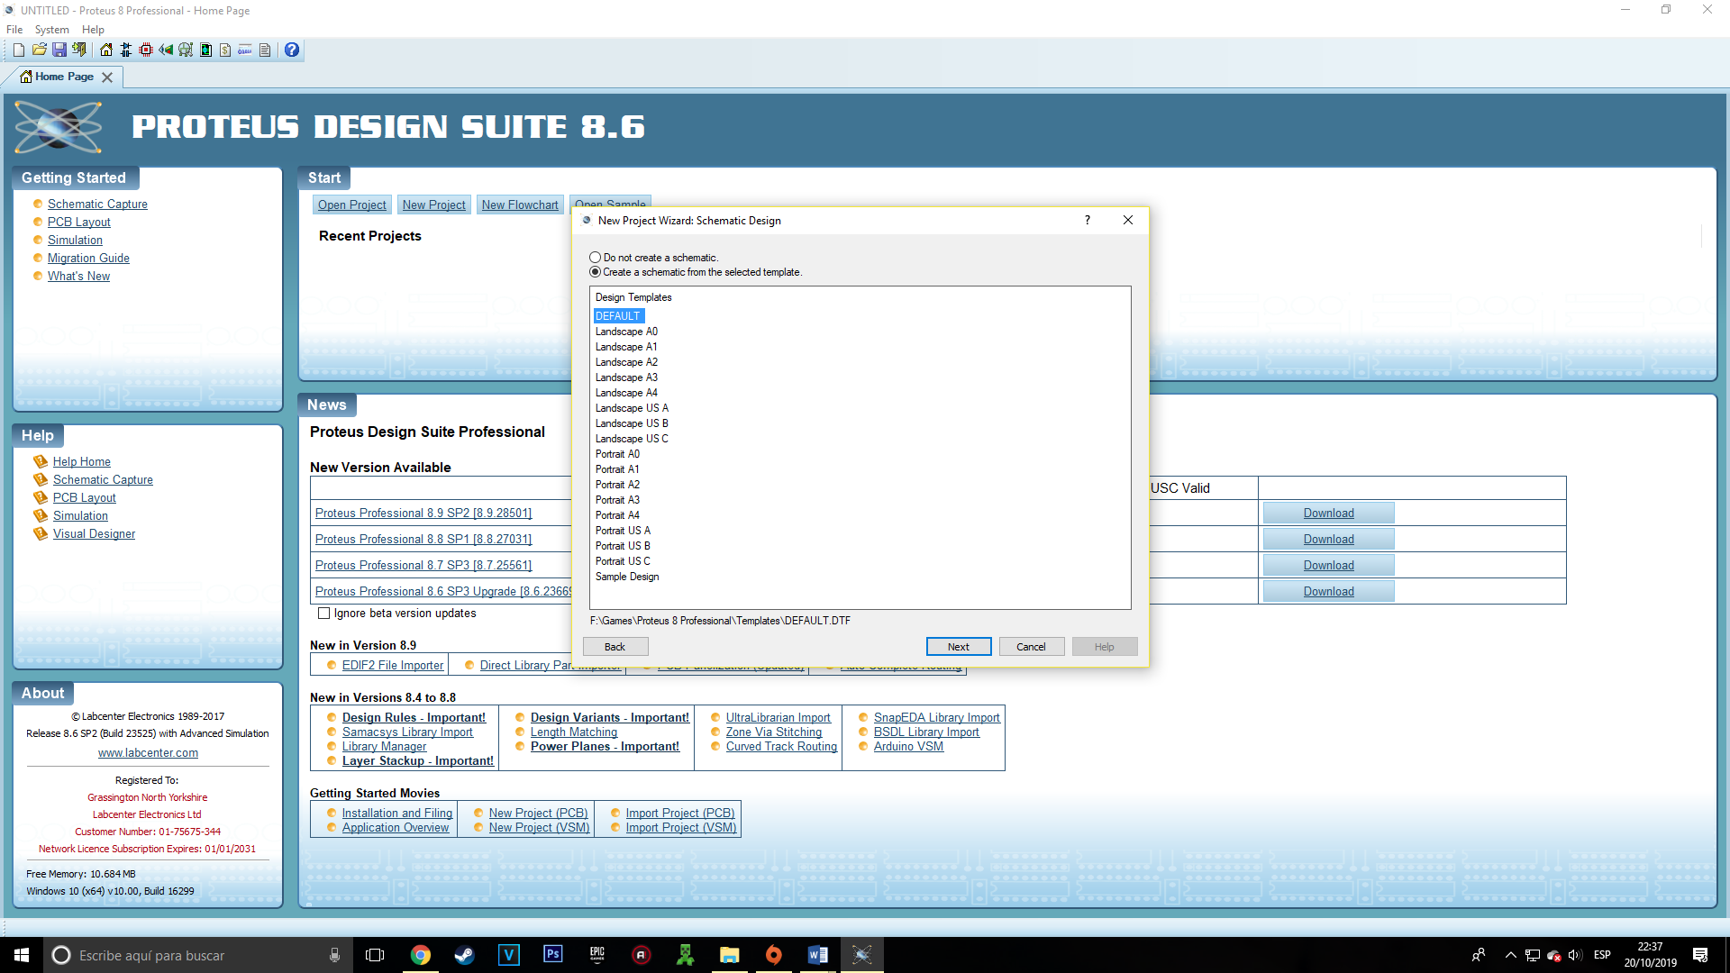

***Paso 5.-*** Lo dejamos en Do not y damos next

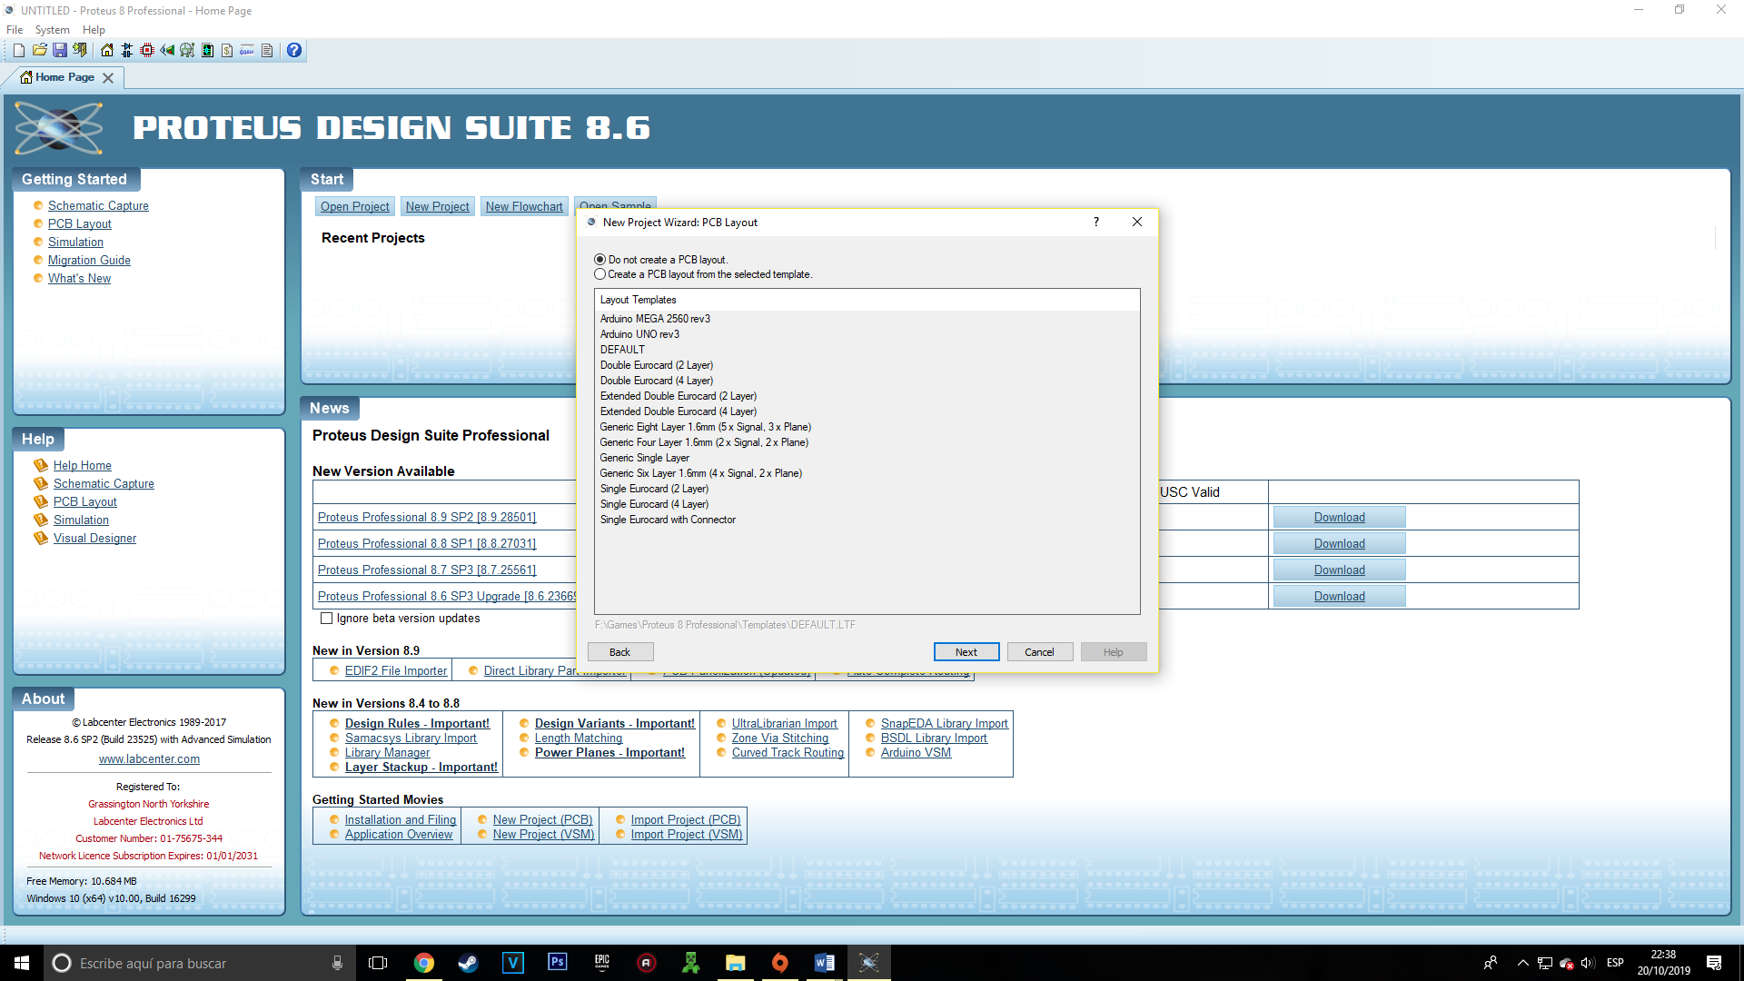

***Paso 6.-*** Damos clic en create firmware project y seleccionamos las siguientes especificaciones:

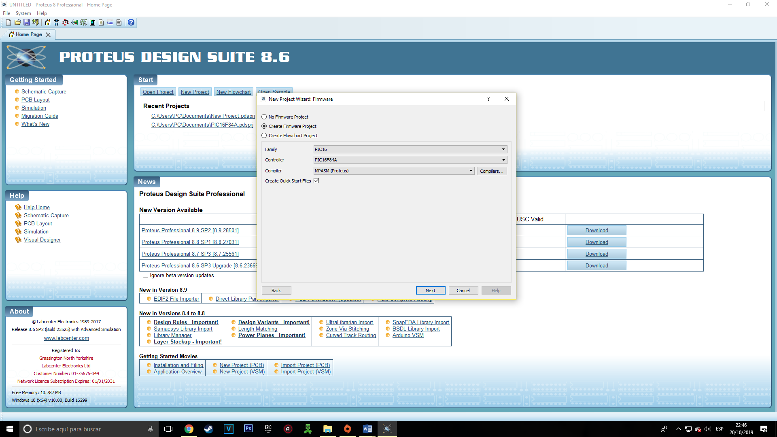

***Paso 7.-*** Luego de eso nos mostrara una pantalla con lo que hemos seleccionado hasta el momento, damos clic en finalizar.

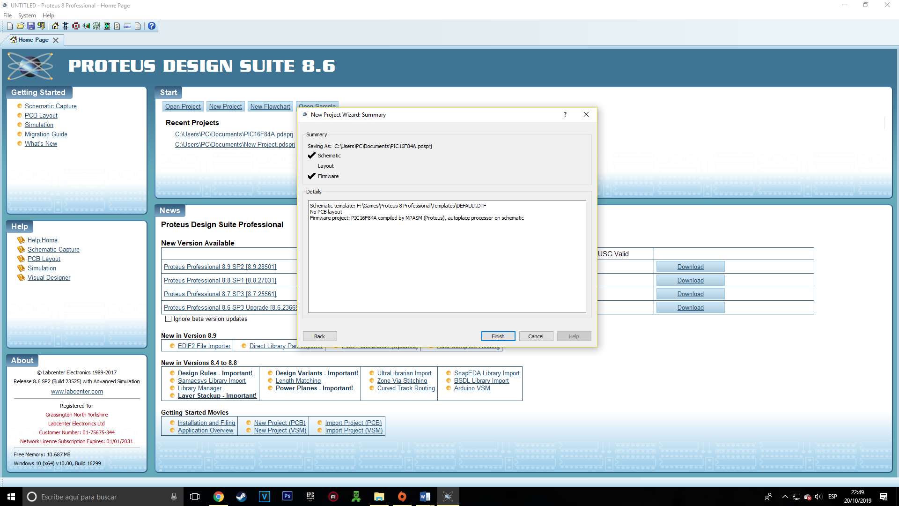

***Paso 8.-*** Tendremos esto en pantalla

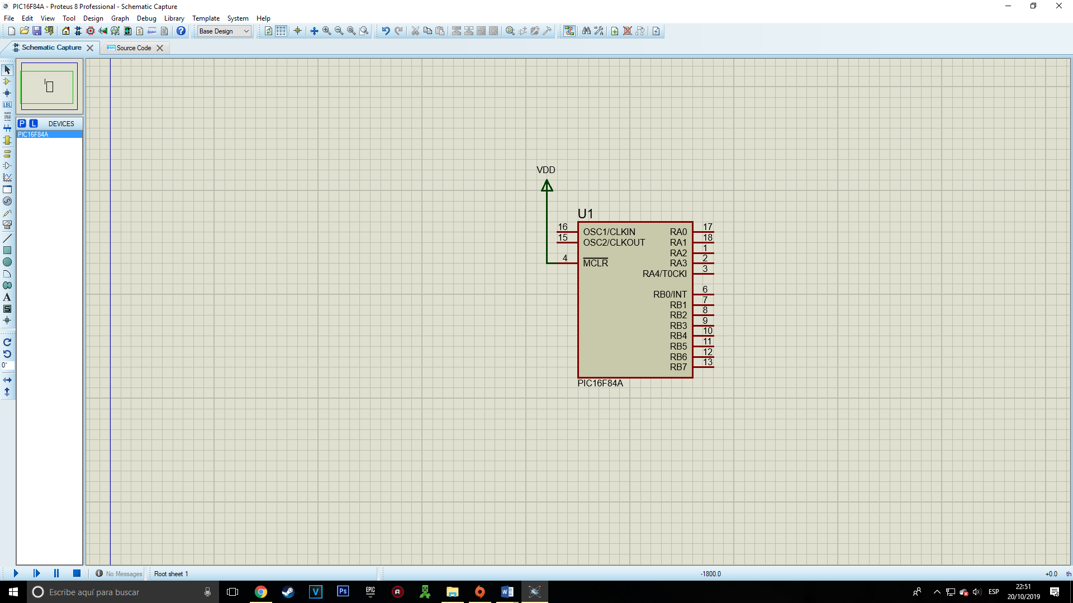

***Paso 9.-*** Comenzaremos a añadir todos los circuitos para que nuestro PIC funcione

**9.1.-**Para esto damos clic en la letra P

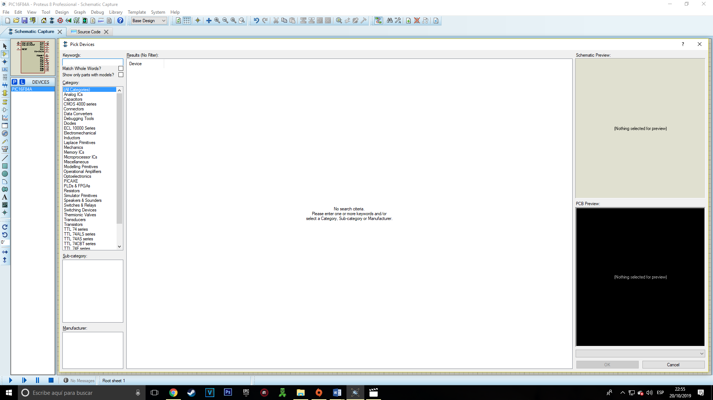

Y en el menú Keywords buscaremos los siguientes circuitos y los añadiremos.

* 7SEG-COM-CAT

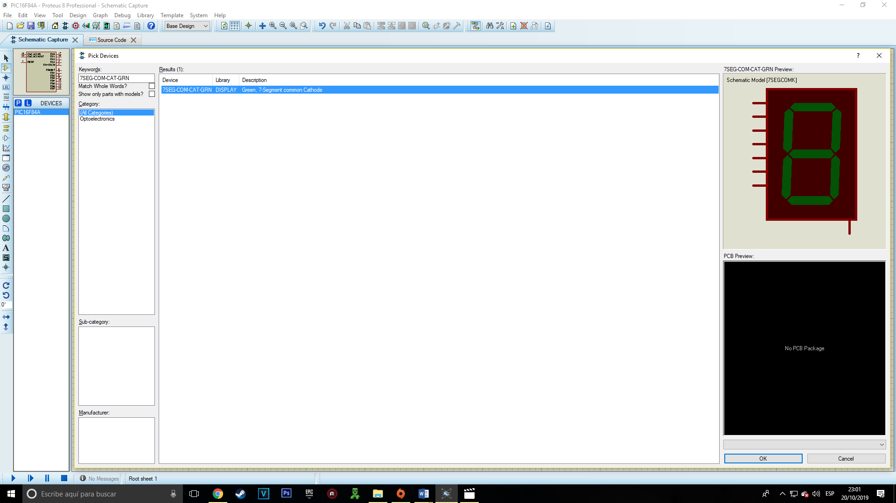

Damos clic en ***OK*** y lo colocamos donde queramos, así:

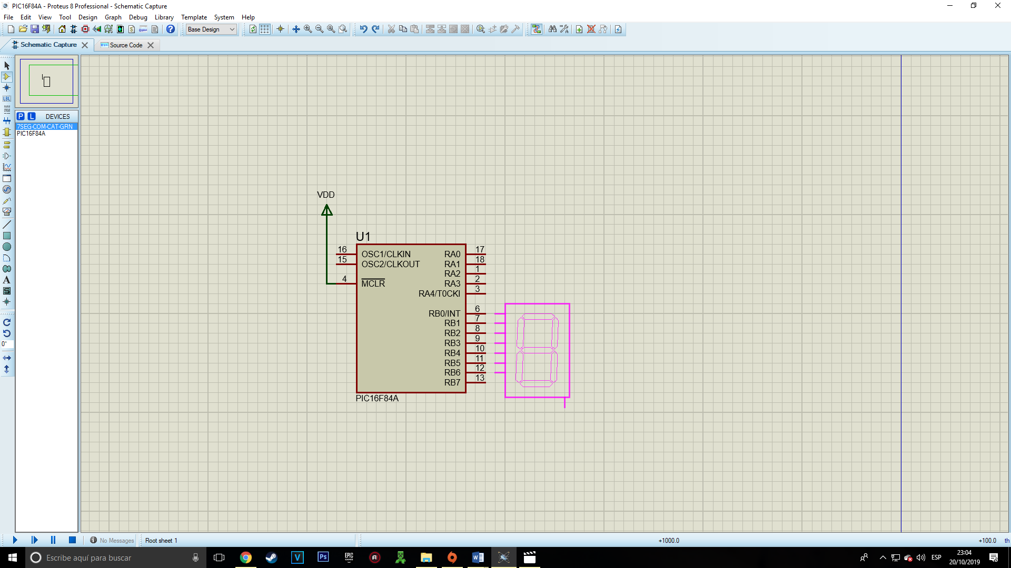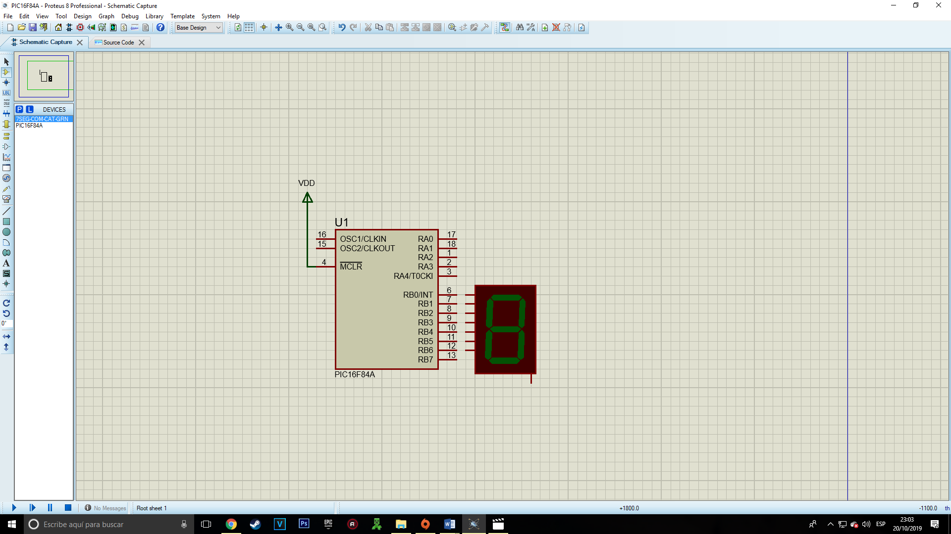

***Hacemos lo mismo con los siguientes circuitos:***

* VSOURCE

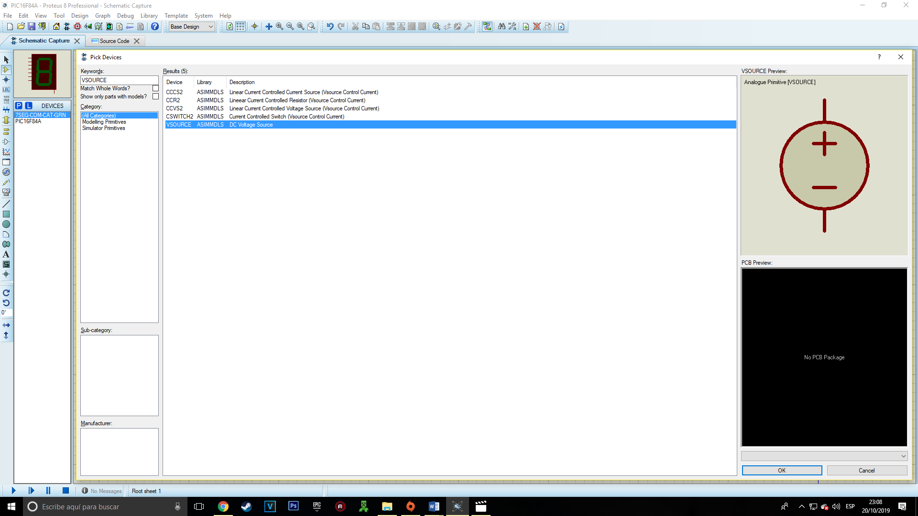

* CERAMIC12P (De este colocamos 2)

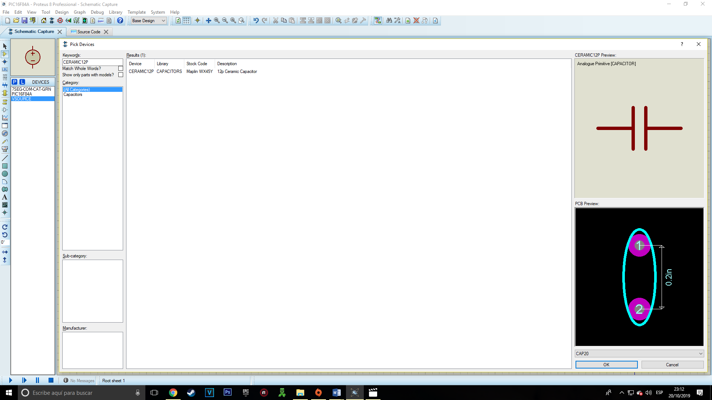

* CRISTAL

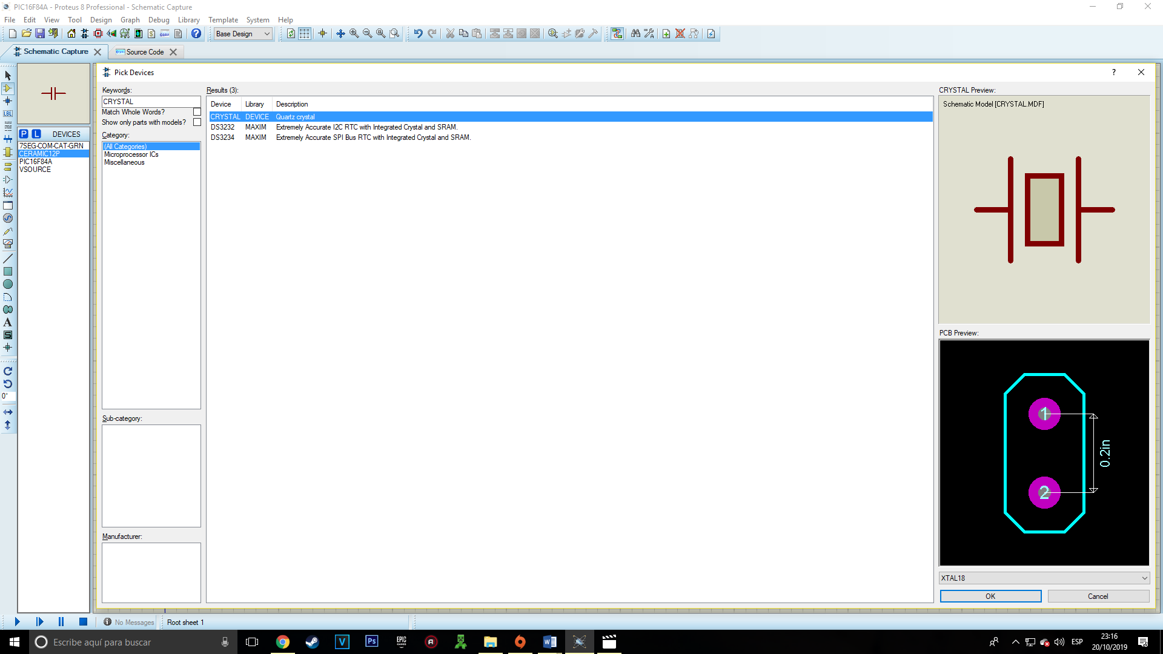

***10.-*** Hasta ahora tendríamos algo asi:

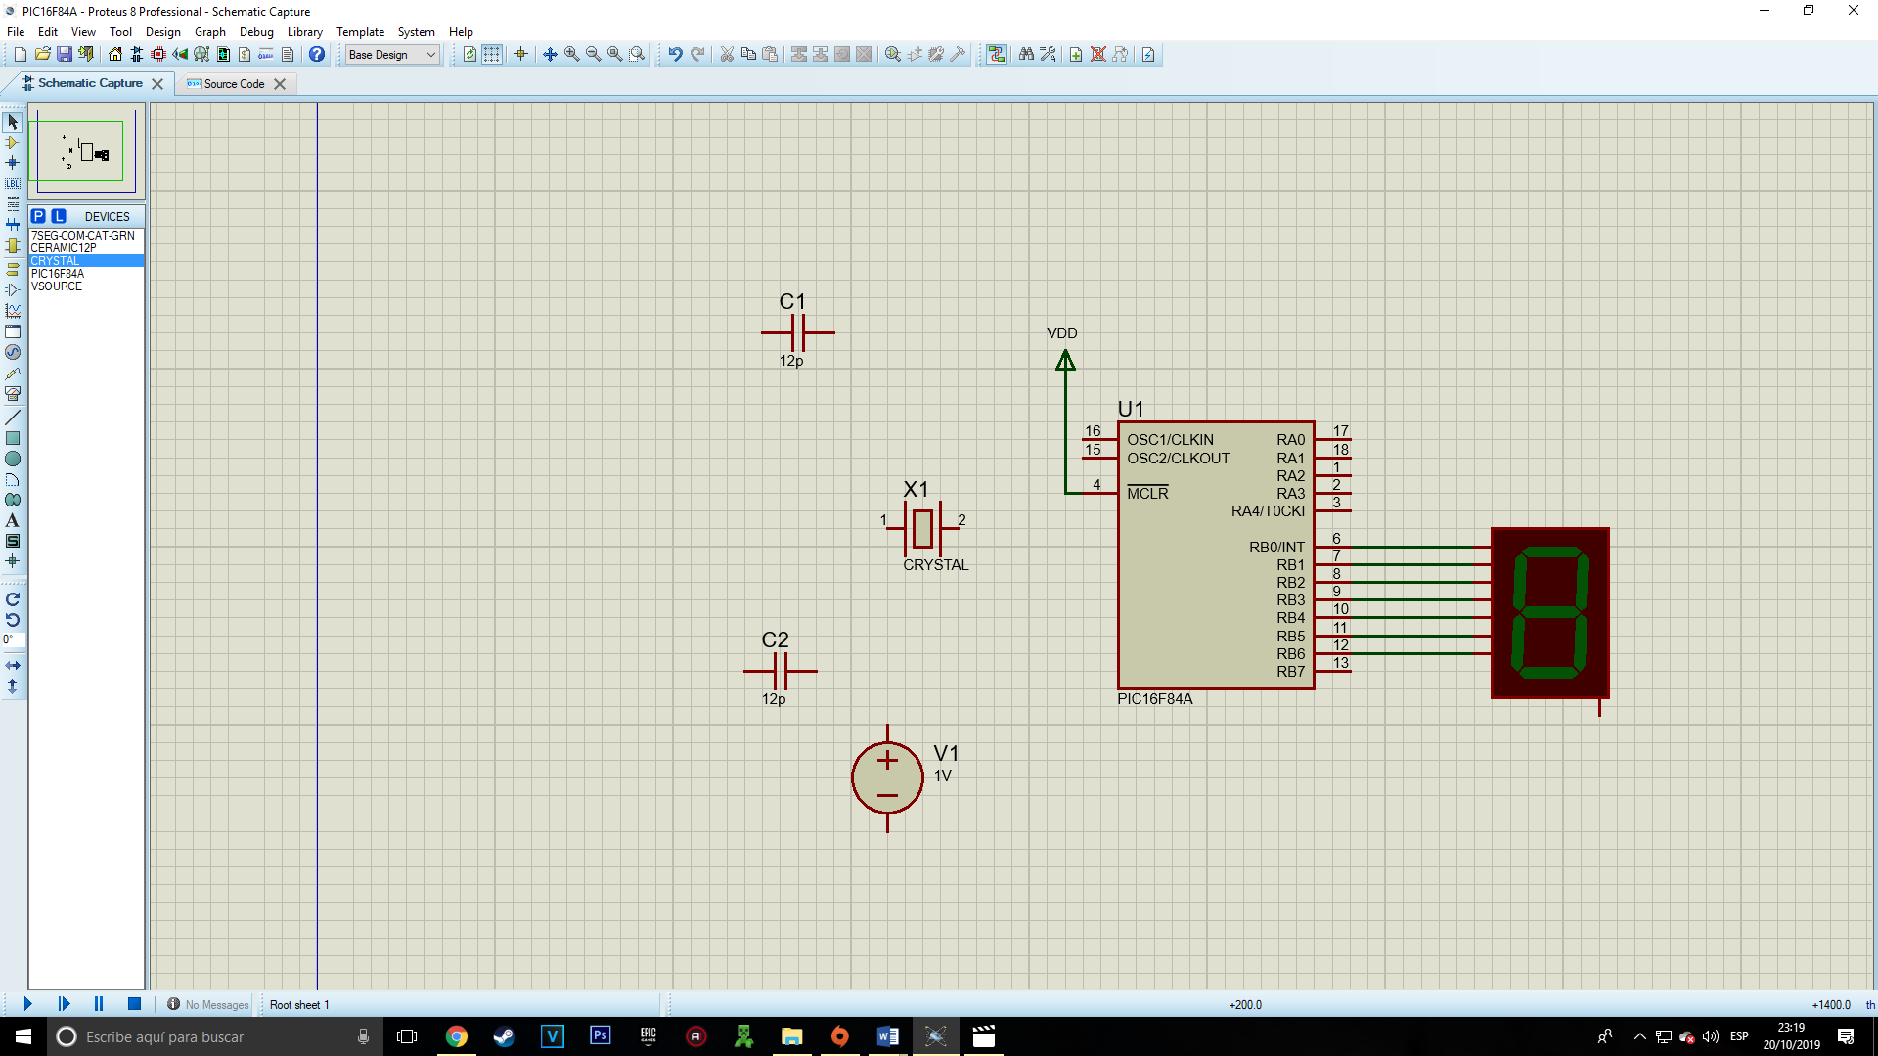

***11.-*** Tendremos que cambiar los valores internos de nuestros CERAMIC12P, nuestro CRYSTAL y VSOURCE. Para los primeros damos doble clic y modificamos su capacidad de 12 picofaradios (12p) a 22 picofaradios (22p):

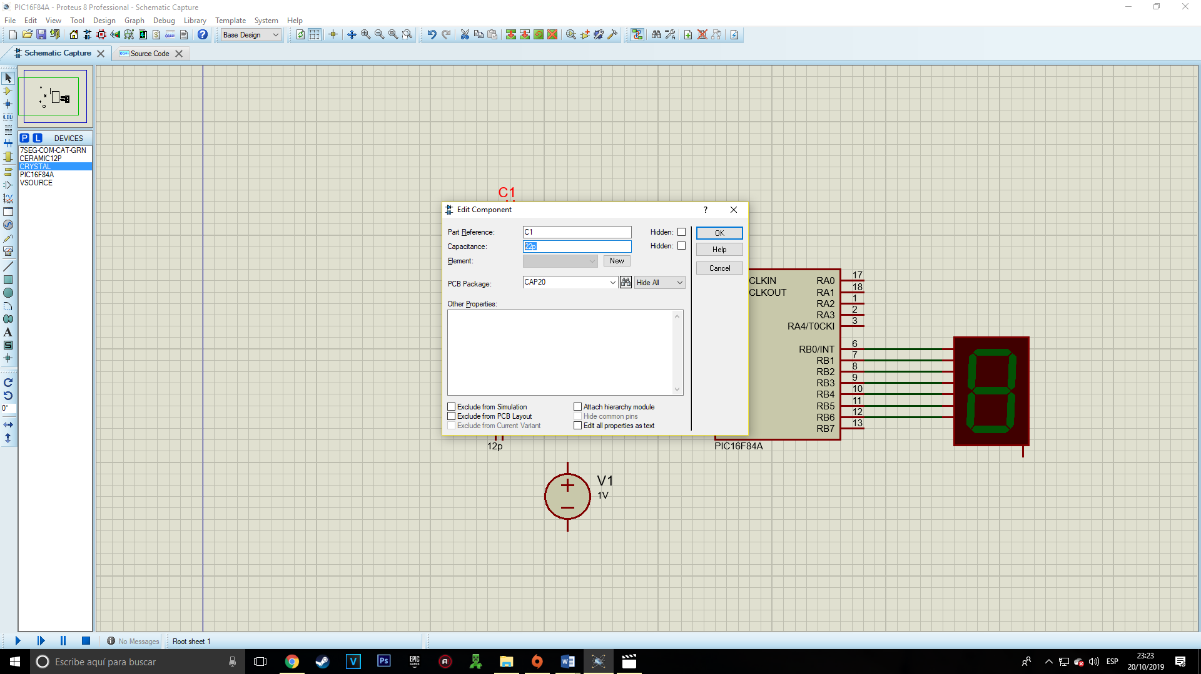

Del segundo modificamos su frecuencia de 1 Mega Hertz (1MHZ) a 5 Mega Hertz (5MHZ)

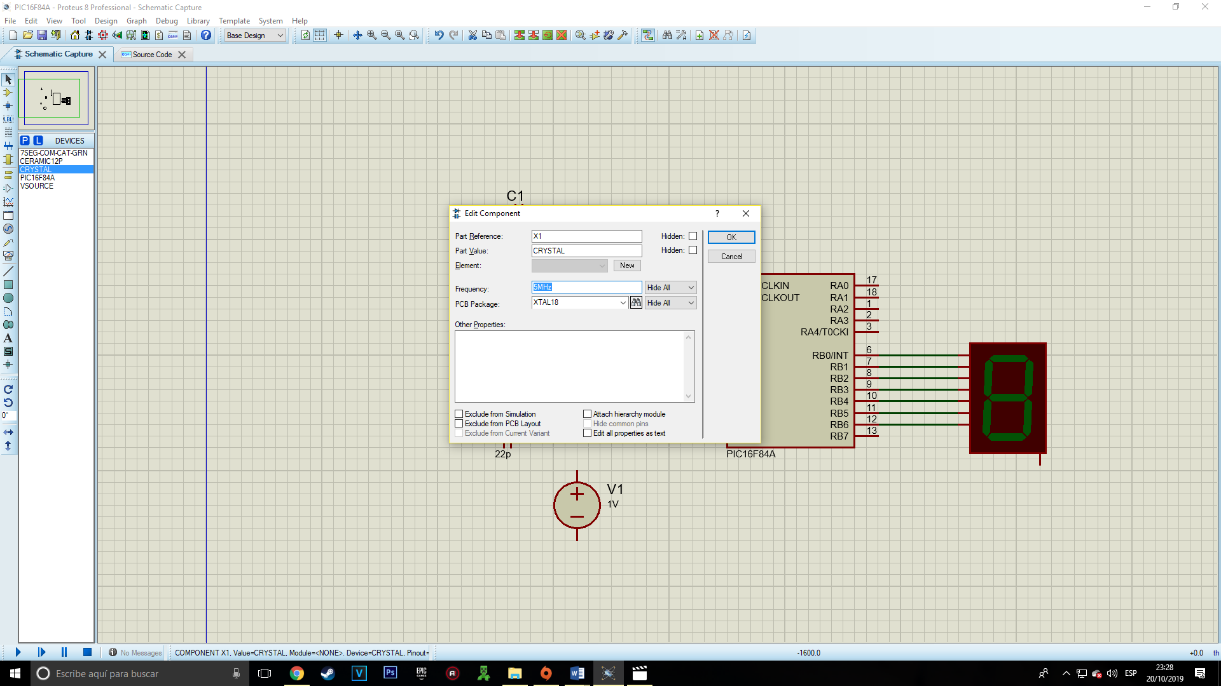

Del tercero modificamos la capacidad de voltaje de 1 a 5

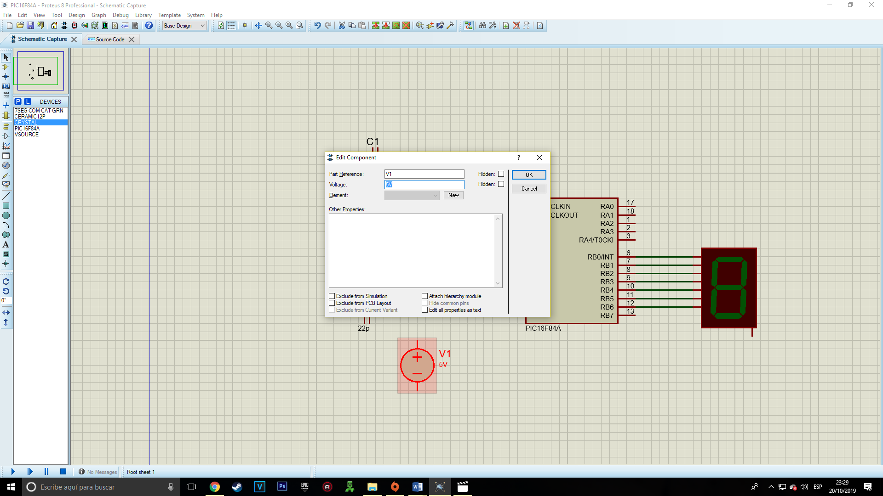

***12.-*** Una vez hecho esto, conectamos cada uno de los componentes de la siguiente manera, procura que te queden igual

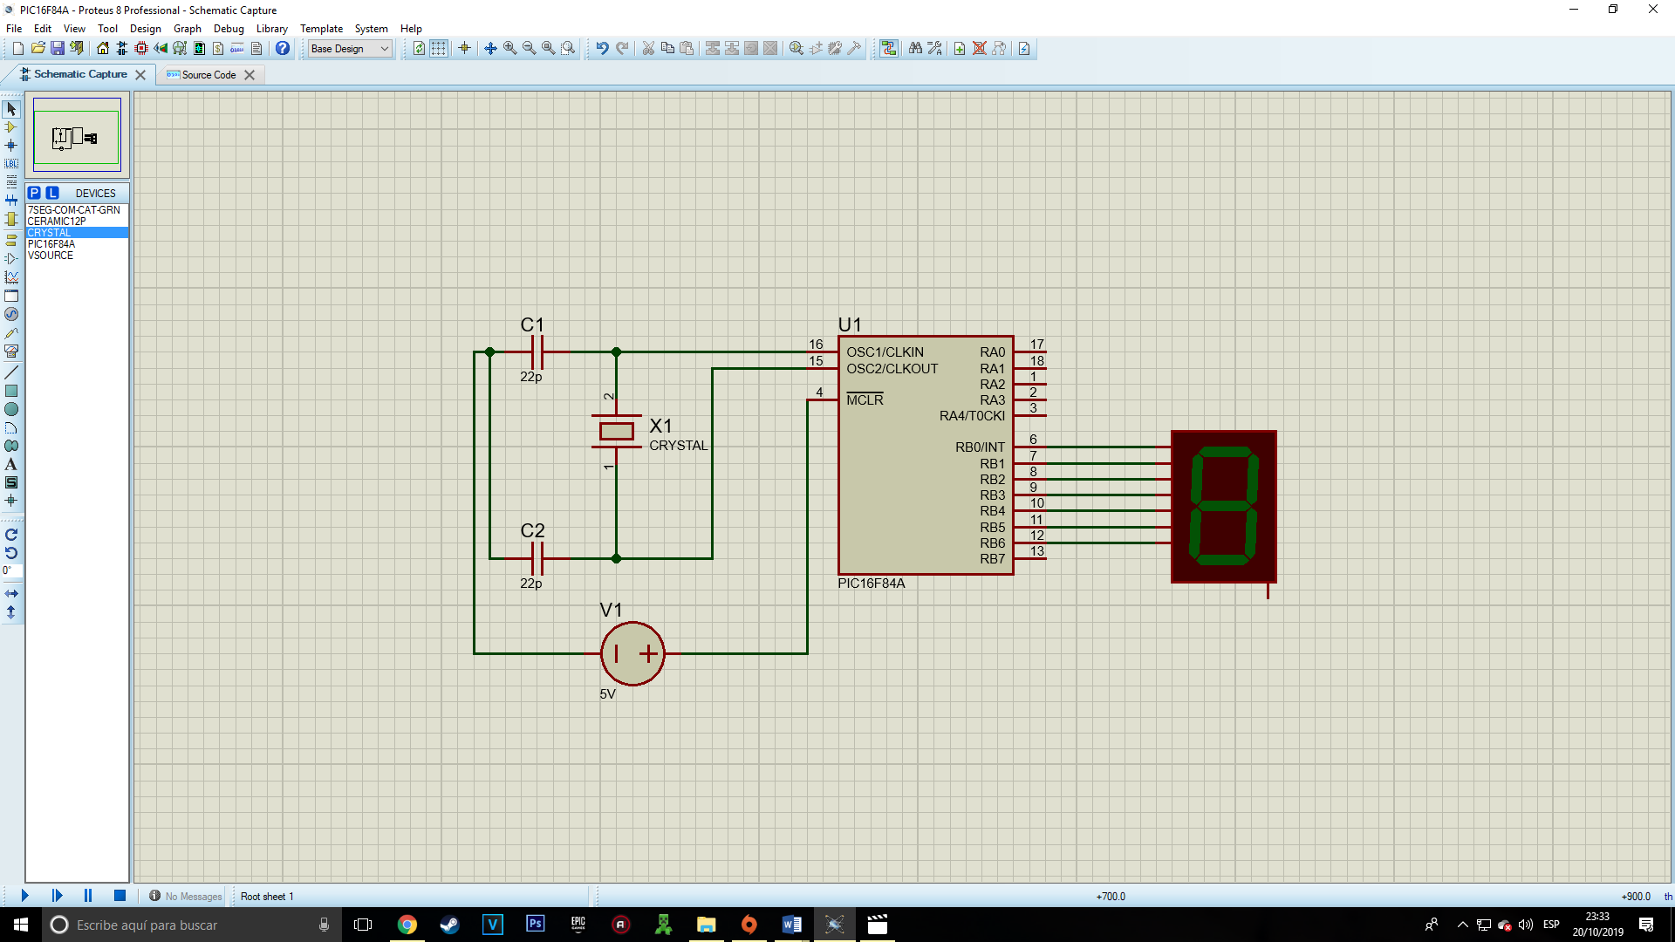

***13.-*** Lo único que faltaría es la **tierra,**  para colocarla hacemos lo siguiente:

1.-Clic en Terminals Mode 2.- Clic en GROUND

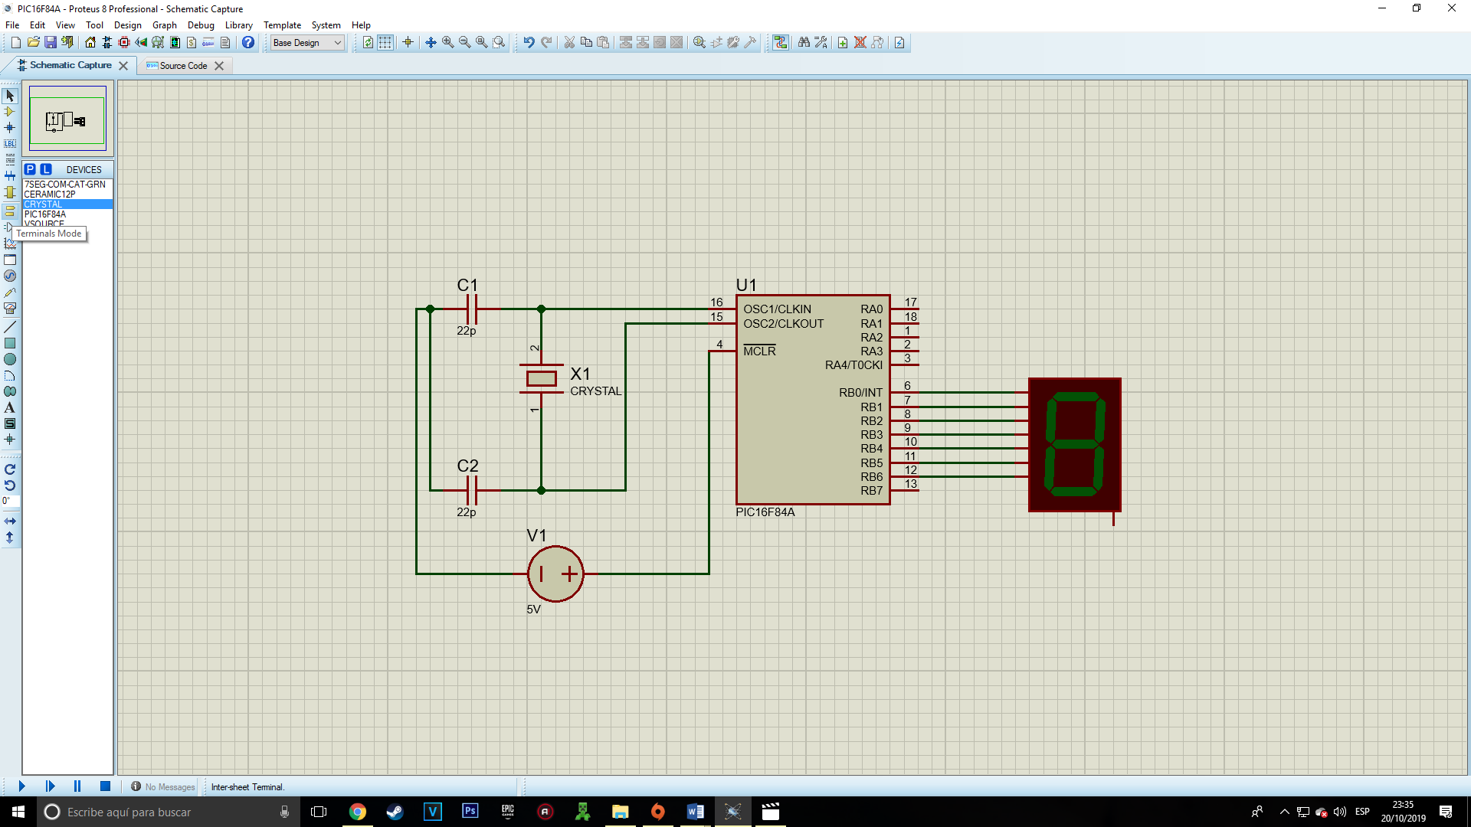 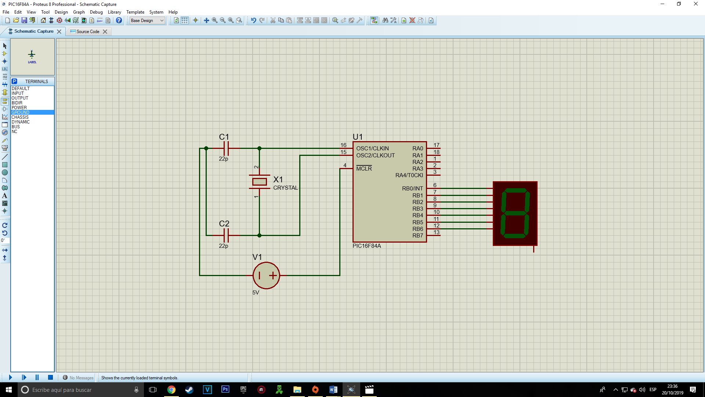

3.- Y colocamos (2 veces)

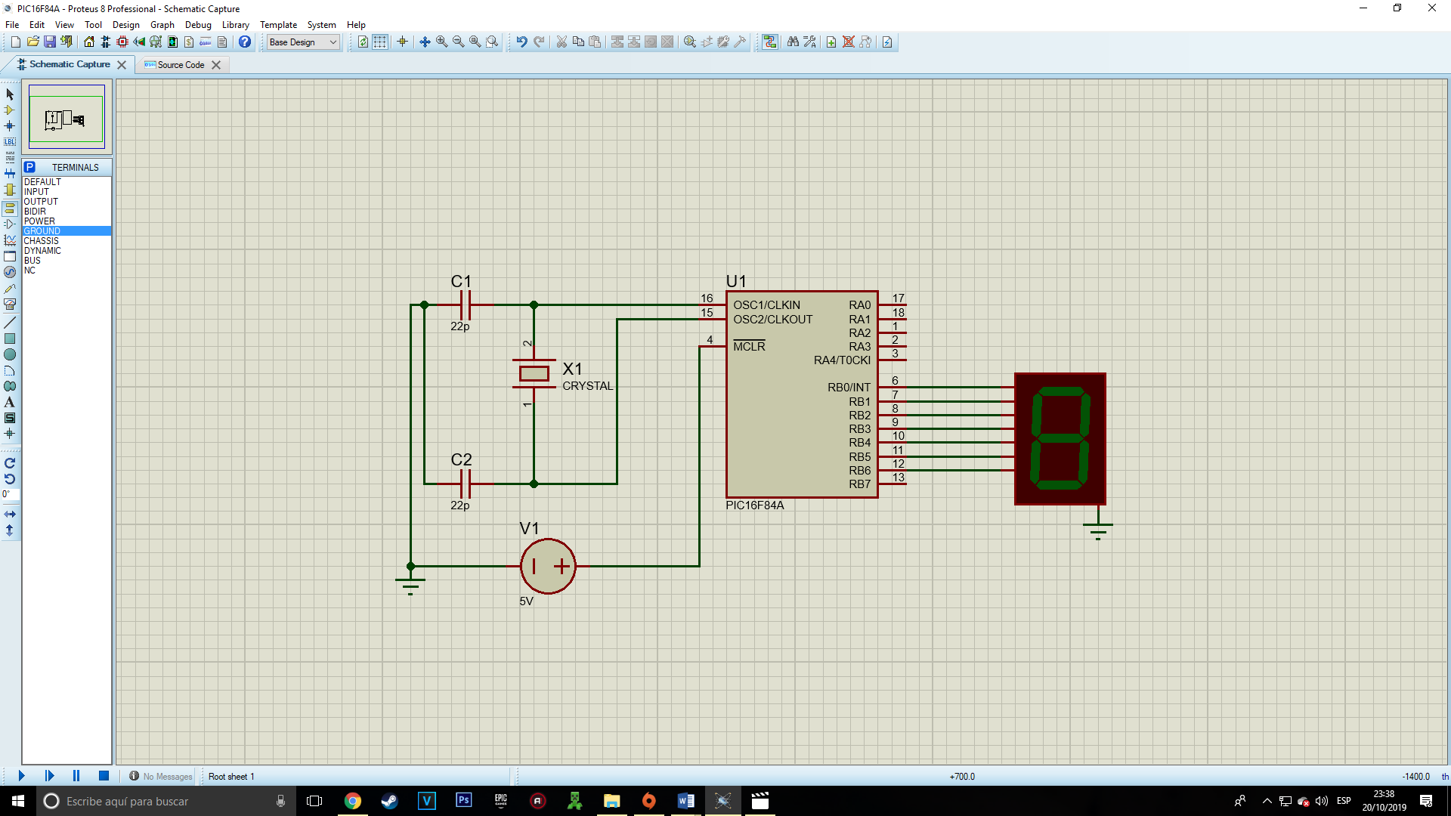

***Y asi es como queda nuestro diseño de hardware!***

***Para el código:***

***1.-*** Abrimos Mplab

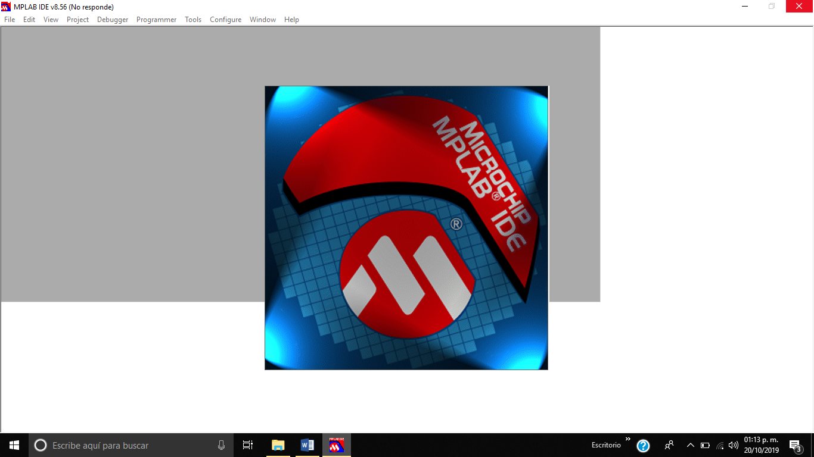

***2.-*** Dams clic en Preoject, y ahí en Project Whizard

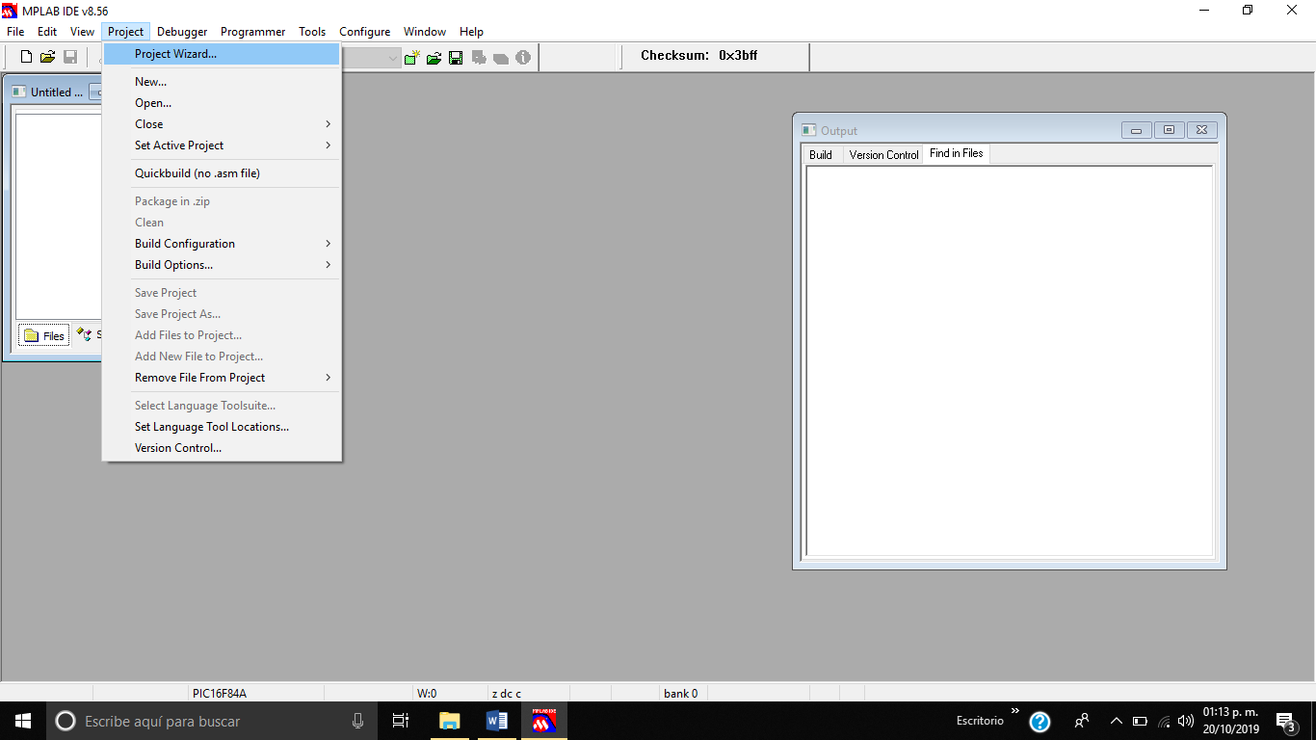

***3,.*** Aparecerá una ventana, le damos siguiente

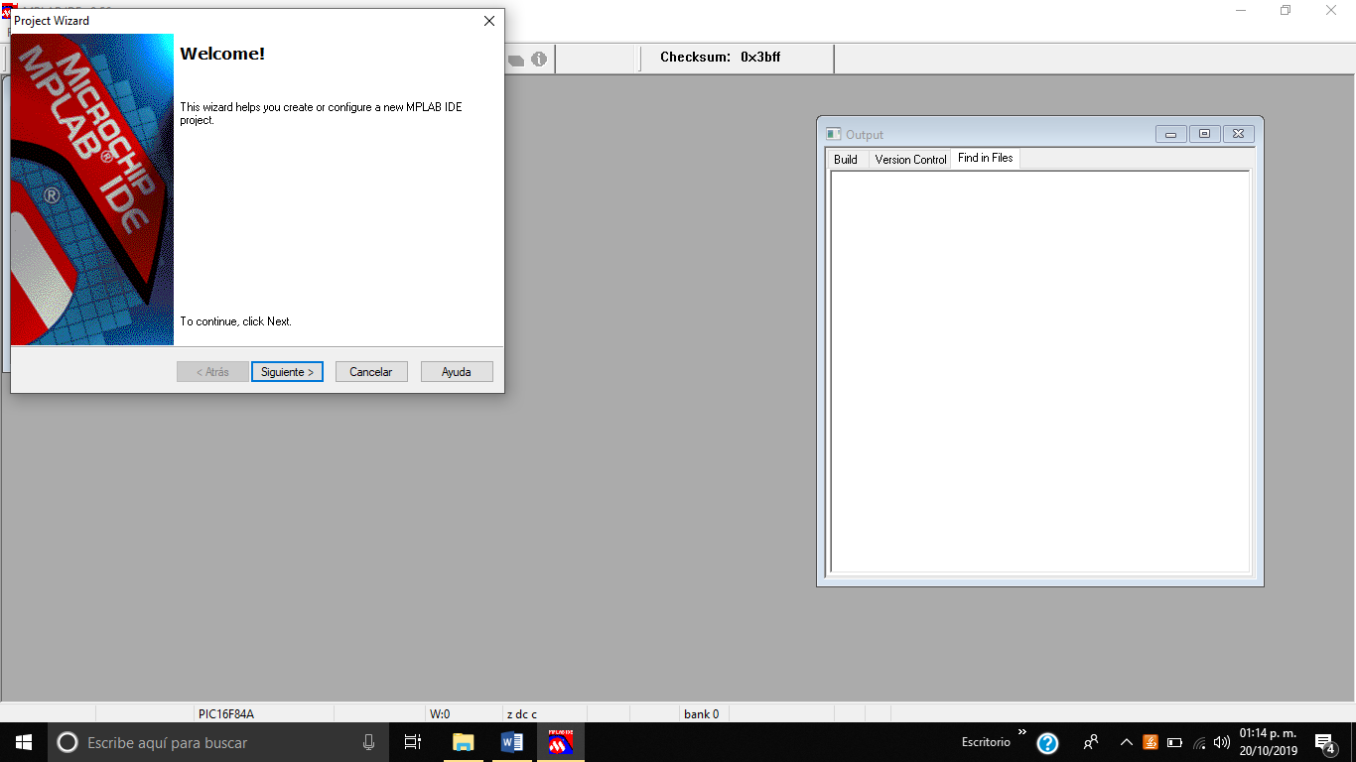

***4.-*** En device seleccionamos **PIC16F84A**

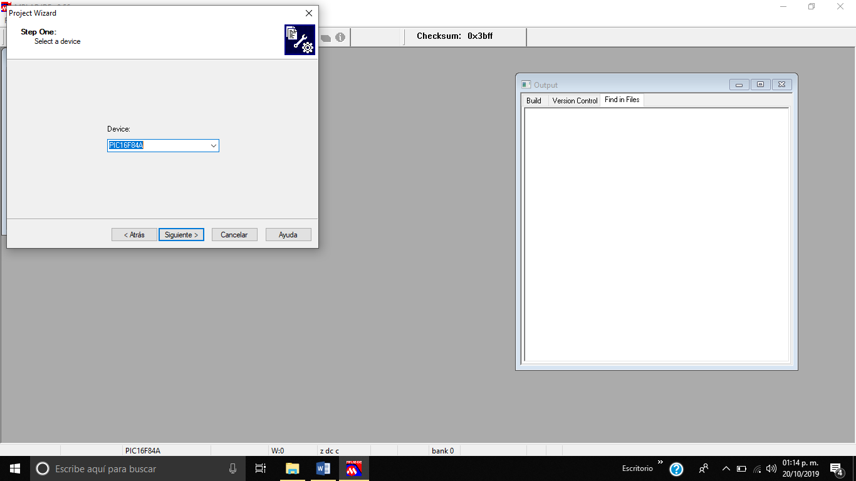

***5.-*** Lo dejamos como esta y damos clic en siguiente

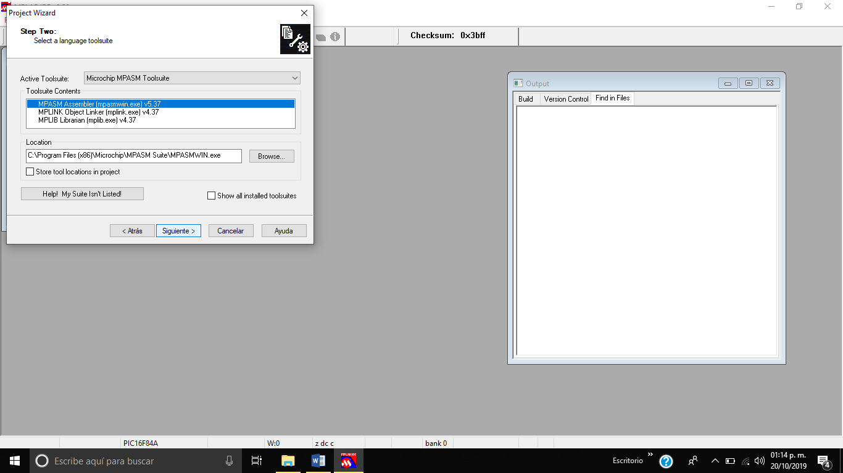

***6.-*** Seleccionamos donde se guardara el archivo y lo nombramos como *Contador*

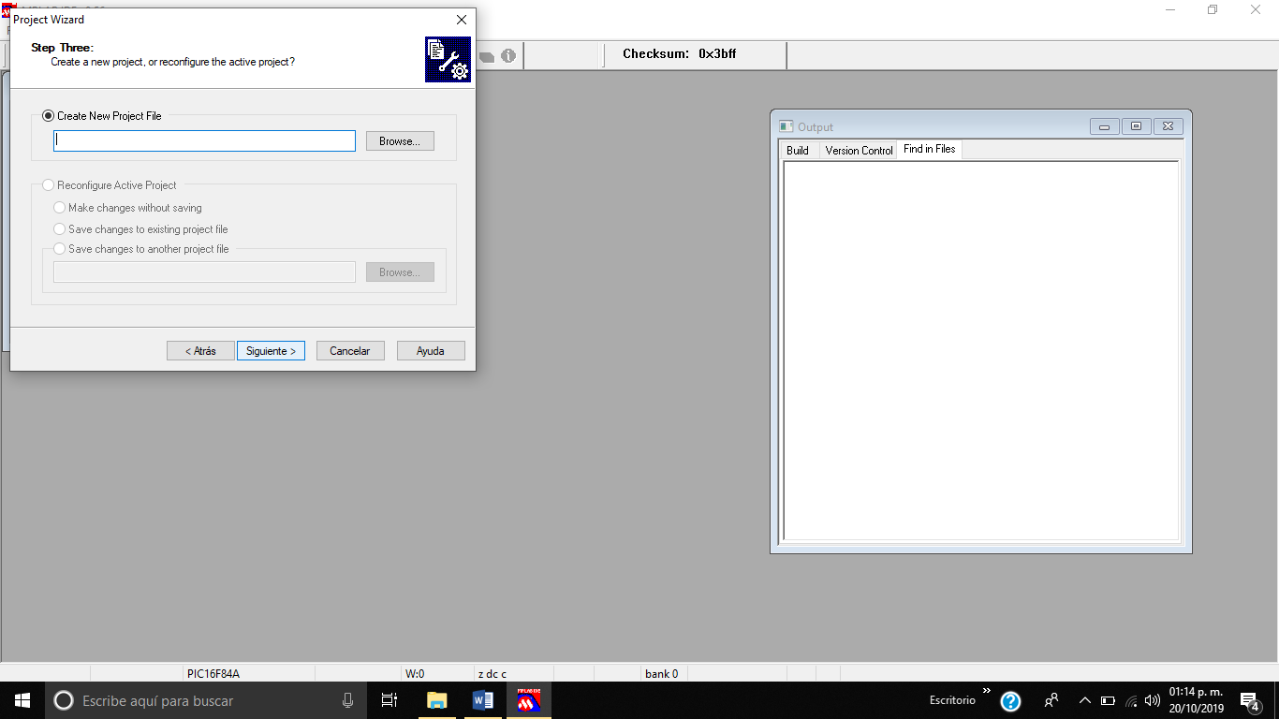

***7.-*** Damos clic en siguiente para confirmar la ruta

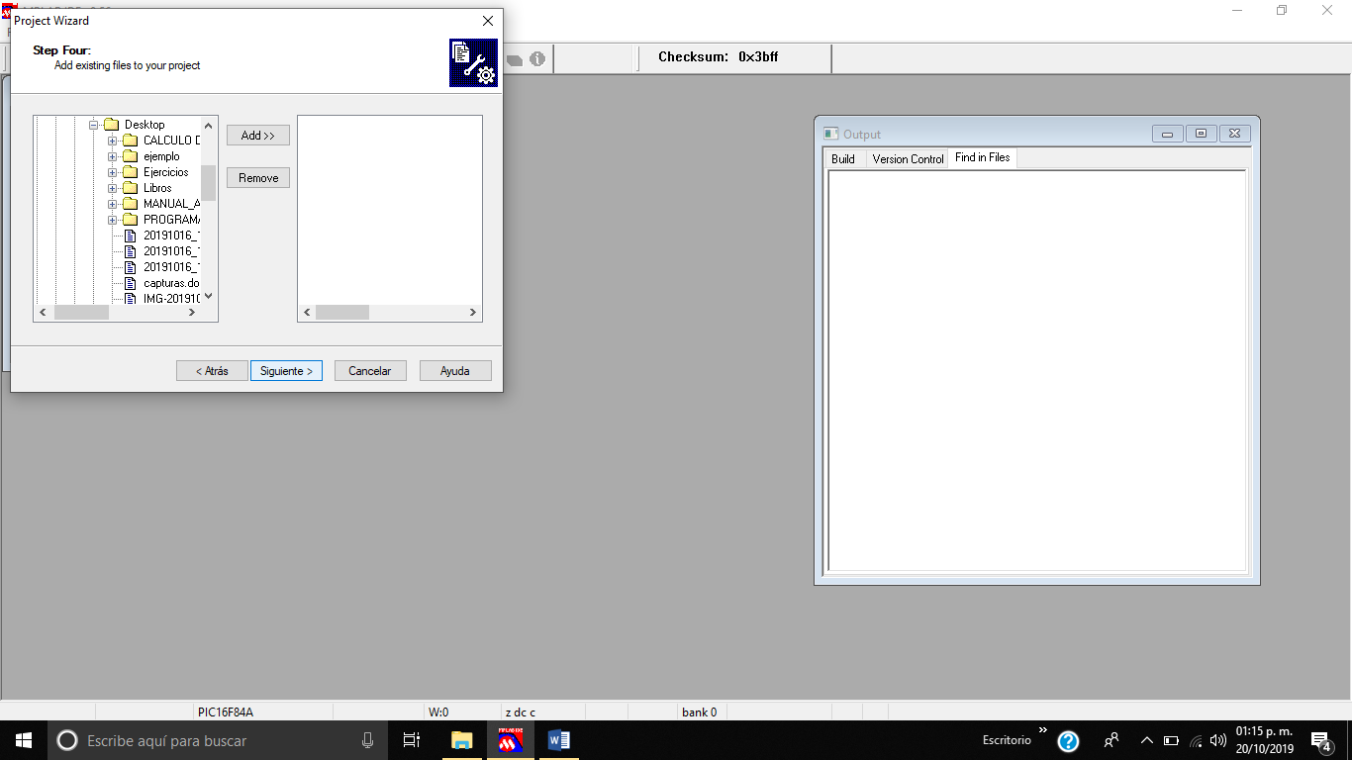

***8.-*** Nos aparecerá una ventana con nuestras especificaciones, damos clic en finalizar

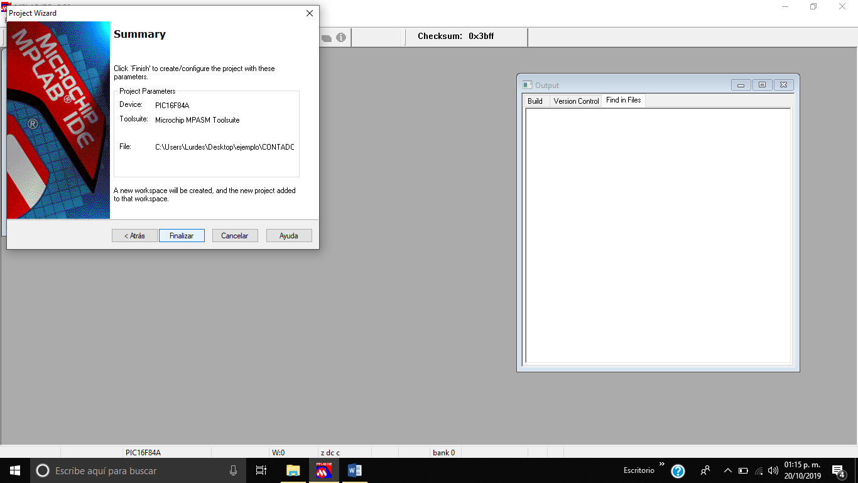

***9.-*** *Ahora damos clic en File/New (Saldra una nueva ventana)*

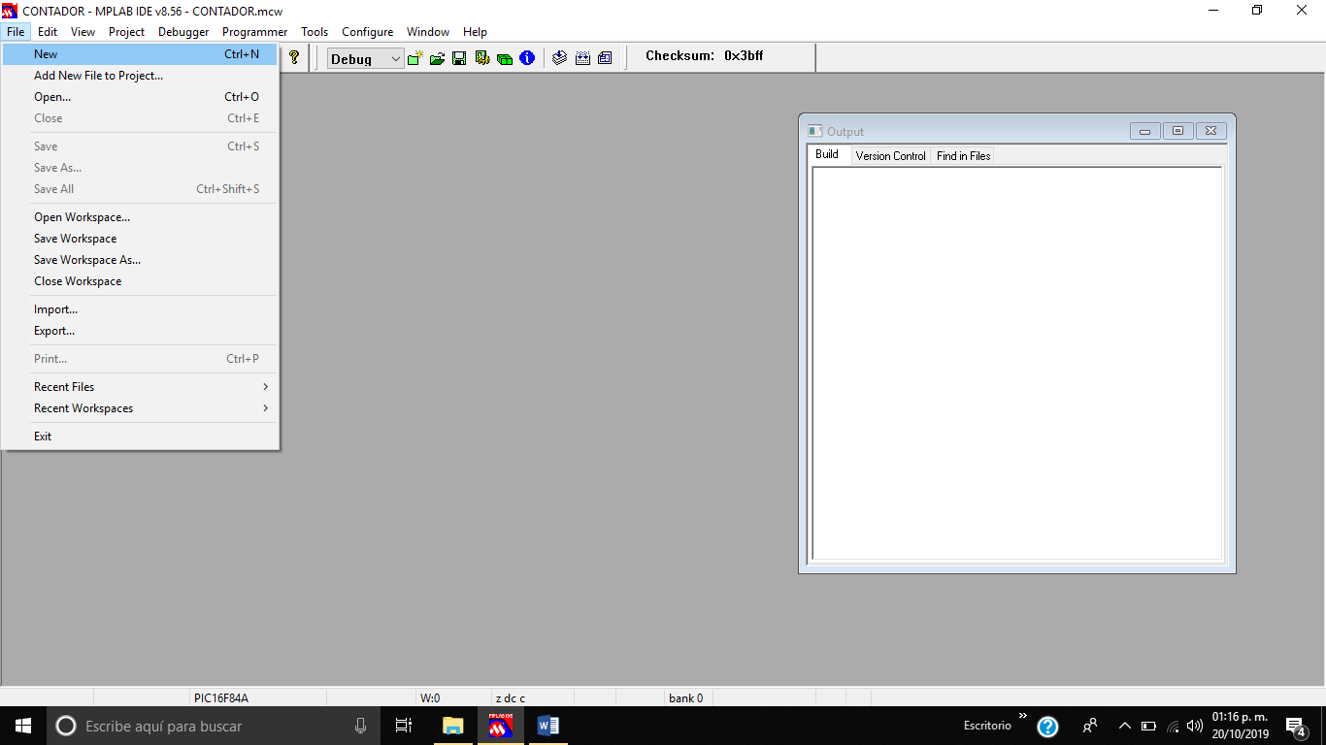

***10.-*** Damos clic en Source Files/ Add Files

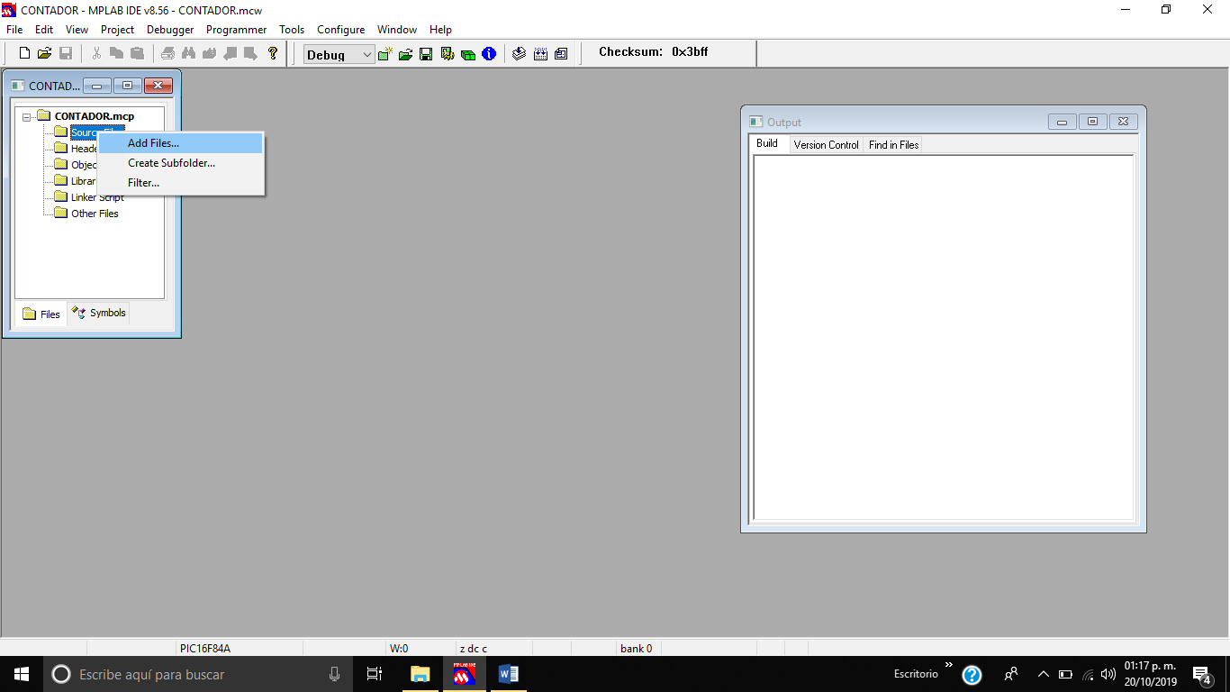

***11.-*** Para guardarlo damos clic en file/ Save As

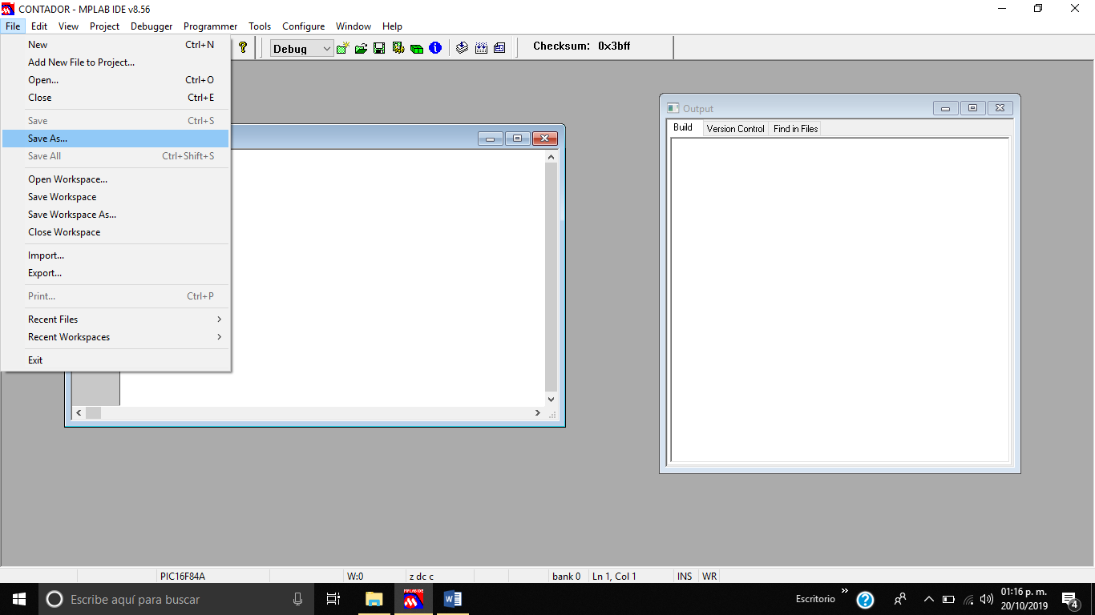

***12.-*** Debería quedarte algo así al final

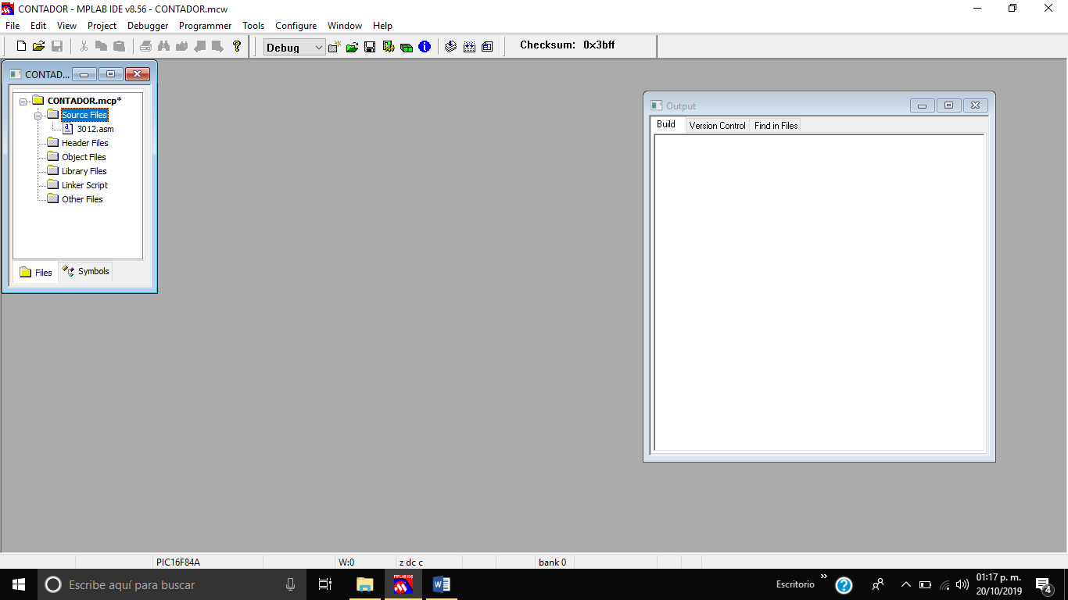

**Aquí programaras el código de que es lo que quieres que tu protoboard realice**

**Una vez tengas tu codico compilado, es hora de programarlo en el PIC.**

**1.-**Colocamos El PIC en el programador, la computadora lo detectara automáticamente

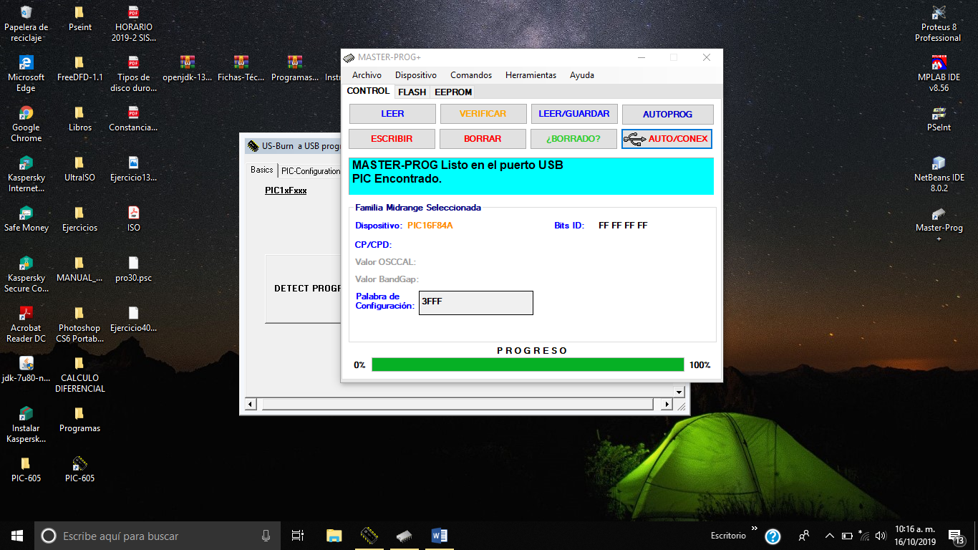

**2.-** Damos clic en leer y seleccionamos nuestro archivo programado

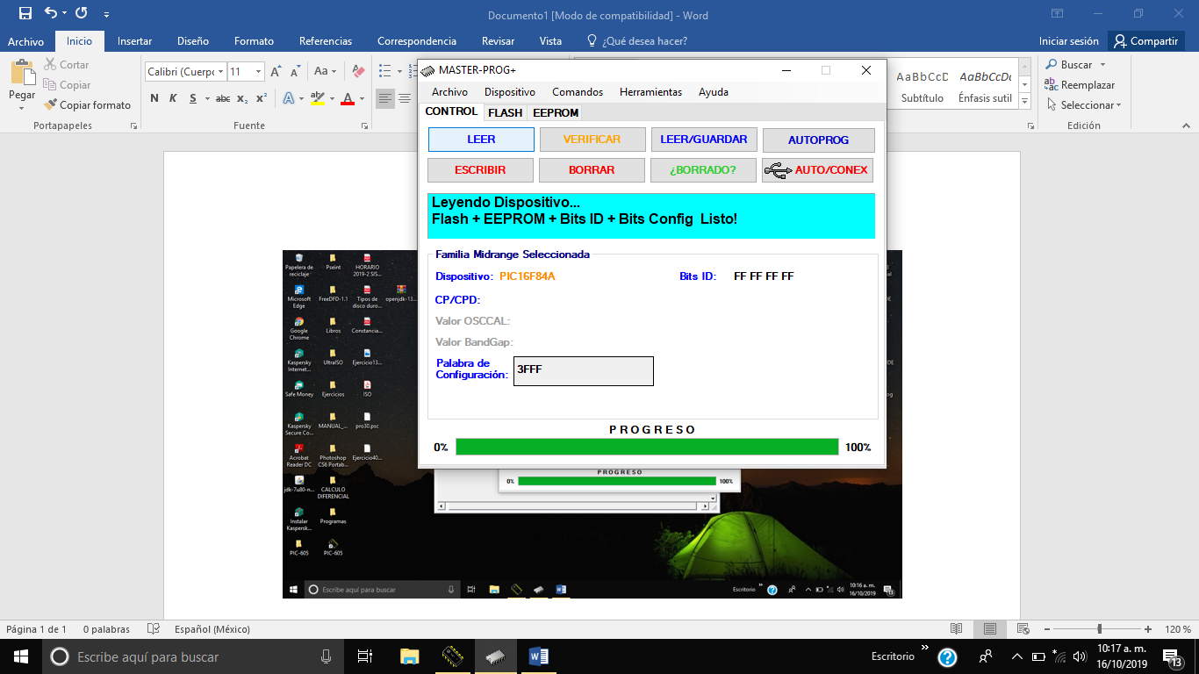

**3.-** Lo seleccionamos para pasarlo

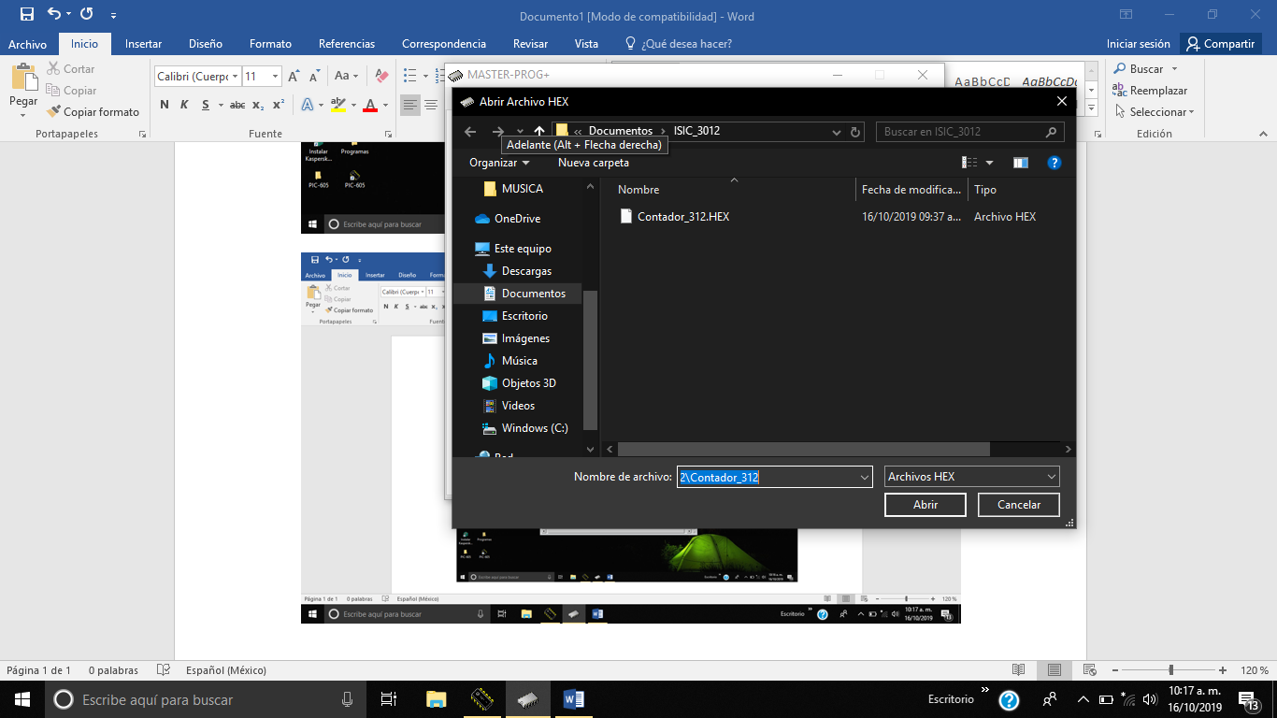

**4.-** Damos clic en escribir para guardar el archivo

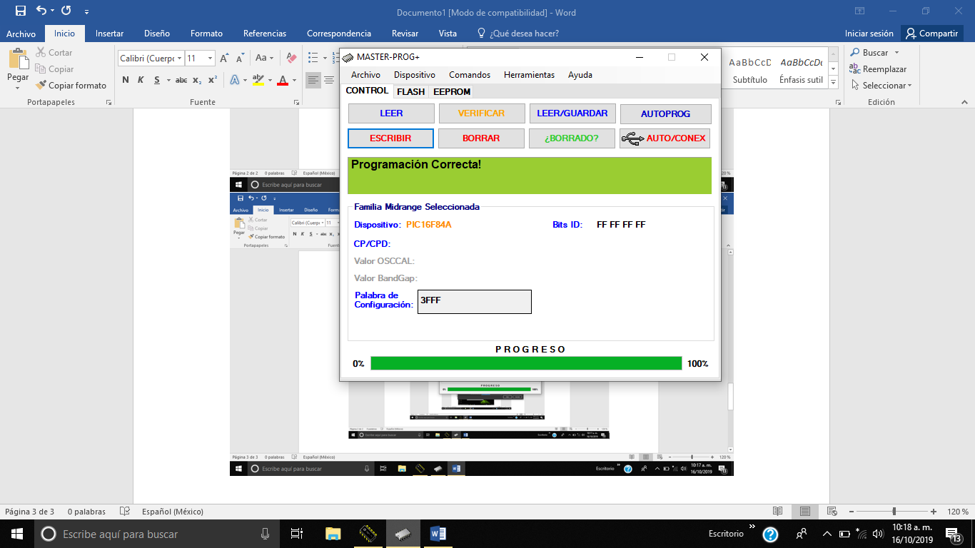

**5.-** Damos clic en verificar para comprobar si todo esta lesto y listo!!! 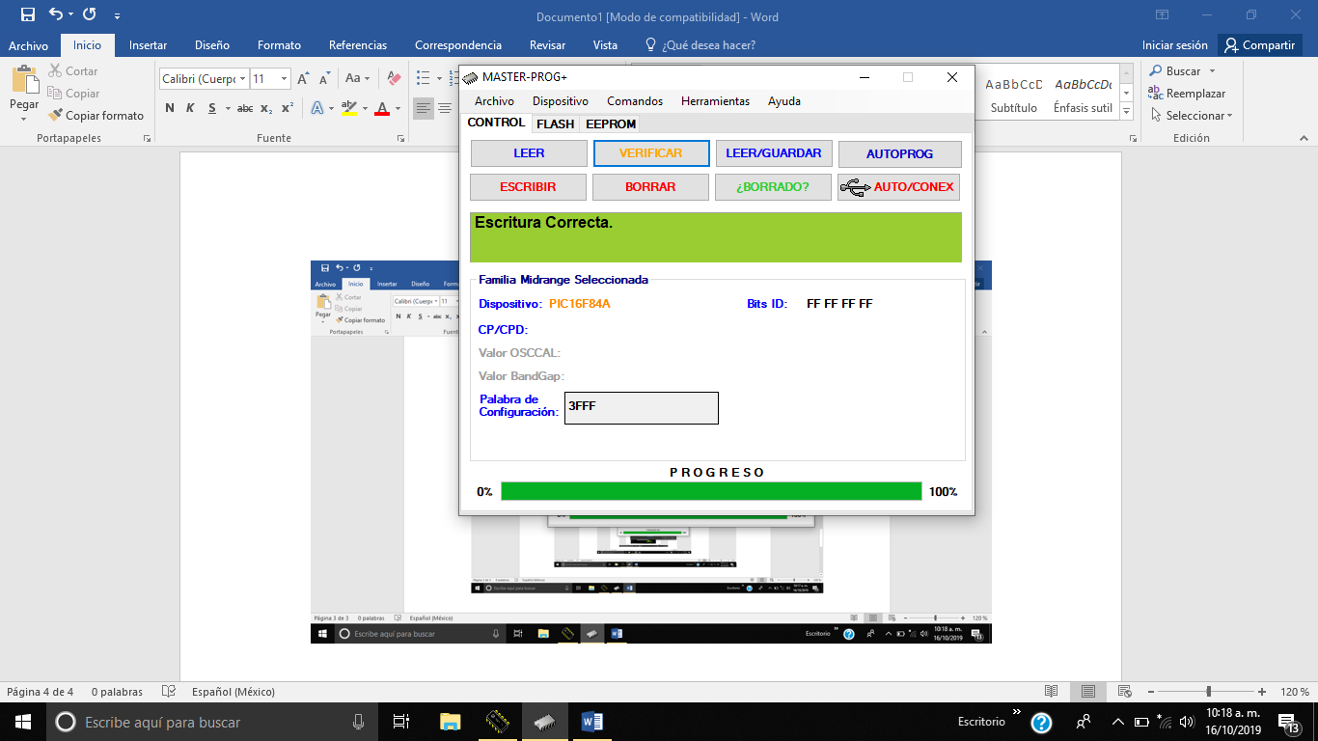

**Nuestro PIC esta programado!**

**PARA LA PRUEBA FISICA, NECESITAMOSENSAMBLAR EN LA PROTOBOARD LOS COMPONENTES AL IGUAL QUE LO HICIMOS EN PROTEUS, EL RESULTADO SERIA ALGO ASI:**

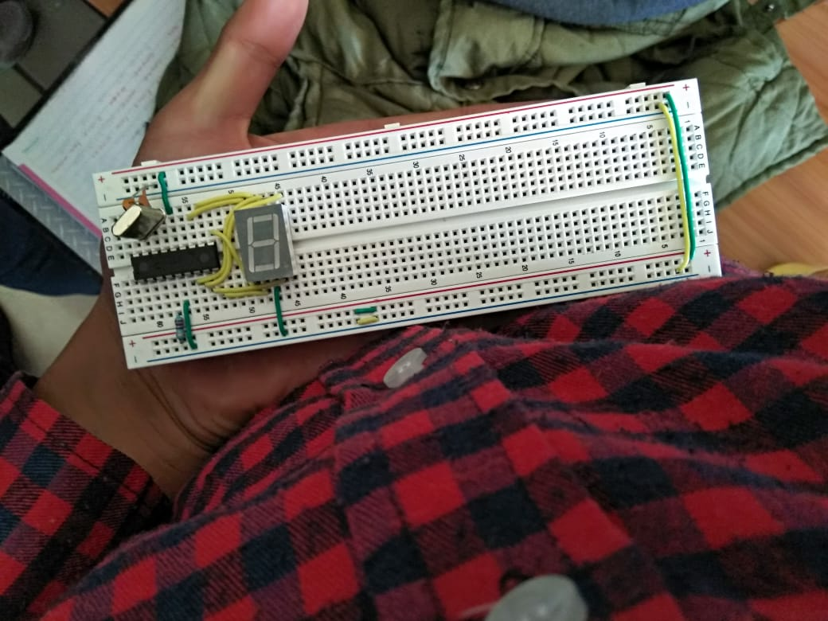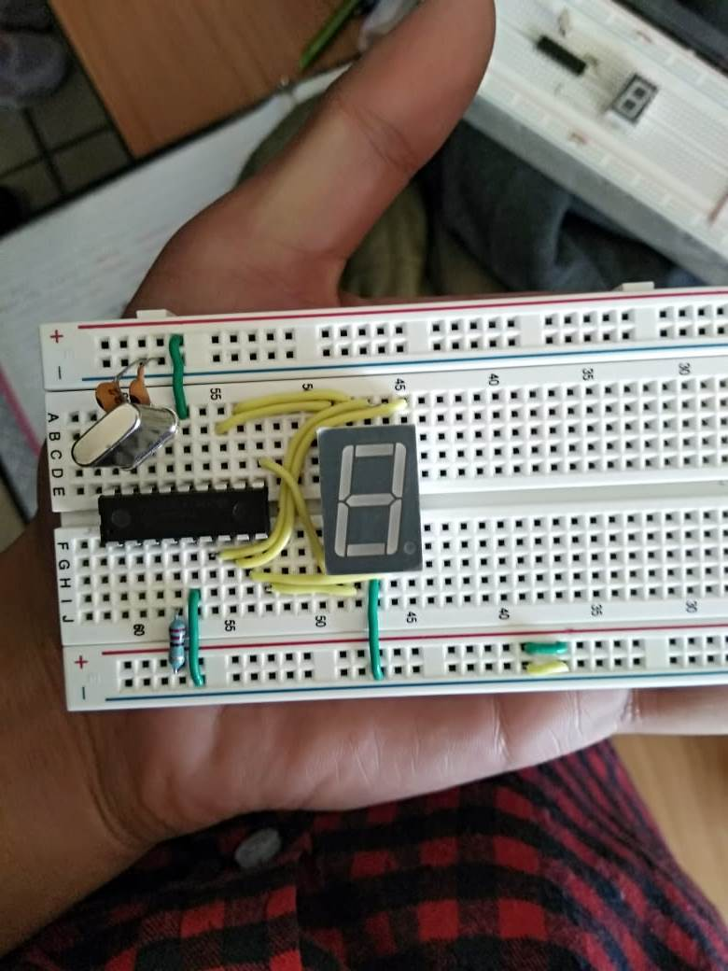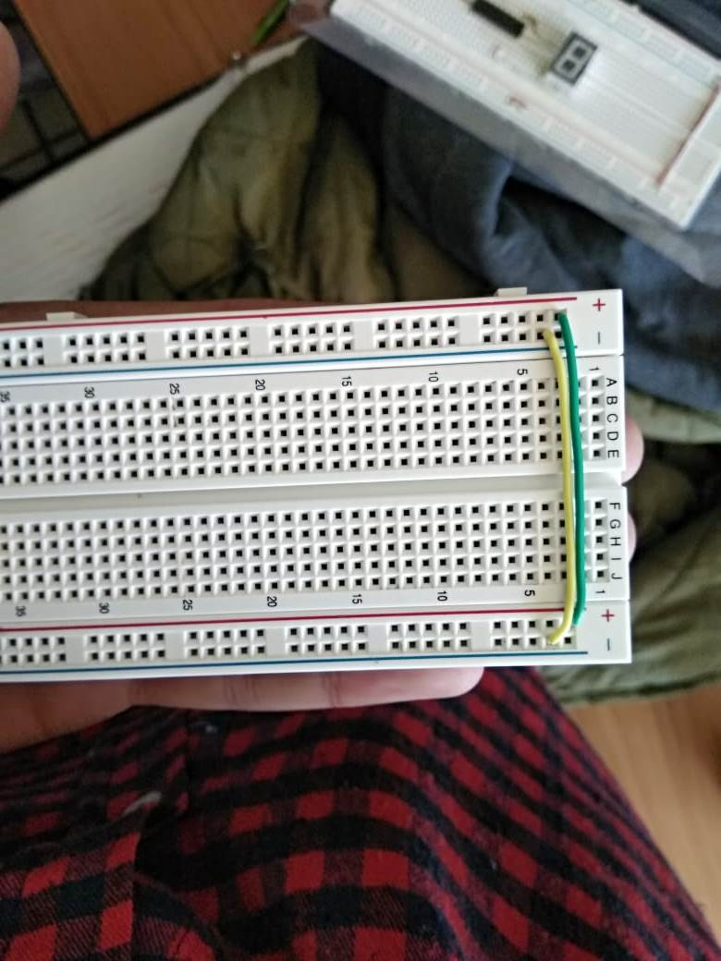

**LO CONECTAREMOS A UNA FUENTE DE PODER, EN ESTE CASO UN CARGADOR DE CELULAR CON LOS CABLES PELADOS PARA SABER SI FUNCIONA:**

**V. Conclusiones:**

Esto nos demuestra el inicio de la combinación entre el hardware y el software, el como es que algo que comenzamos a escribir en un código en la computadora es realizado por el hardware que construimos para ello.